Задания для дистанционной работы
С 6 мая по 25 мая
7а класс
№ | Предмет | Тема урока | Тренировочные задания | Контрольные задания (на проверку учителю) | Ф.И.О. учителя, телефон, эл. почта/вайбер
6 мая
1 | Алгебра | Способ сложения | №1082, 1083 | №1093,1088 | Шпатова А.С. 89643588158, shurlik.78@yandex.ru
2 | Физическая культура | Основные виды лёгкой атлетики | Подтягивание 1х -max  Отжимание 2 х 20 «М», 2х10 «Д»  Пресс 1 х 30  Приседания-2x20 | Дневник самоконтроля .Видео/фото отчет | Шуткин С.А  89041226558  shutkinserg@yandex.ru  Вайбер
3 | Геометрия | Повторение. Начальные геометрические сведения | 1. На отрезке АВ отмечена точка К. Найдите АК, если длина отрезка АВ равна 15 см, а расстояние от точки К до точки В равно 6 см.  2.Точка В делит отрезок АС в отношении 2:1. Найдите АВ, если АС равно 18м.  3.С помощью транспортира постройте угол равный 78° и проведите в нем биссектрису.  4.Угол NMC и угол NMK- смежные. Найдите угол NMC, если угол NMK равен 28°. | 1.Сумма двух углов, образовавшихся при пересечении двух прямых равна 122 °. Найдите все образовавшиеся углы.  2.С помощью транспортира постройте угол равный 114° и проведите в нем биссектрису. | Шпатова А.С. 89643588158, shurlik.78@yandex.ru
4 | Биология | Взаимосвязь компонентов биоценоза и их приспособленность друг к другу | § 56  Вопросы 1-2 перед §, с.278, устно  Вопросы 1-3 после §, с. 282, устно | Ответьте в тетради на вопросы и вышлите фото с ответами учителю.  - Приведите примеры трофических связей  - Приведите примеры использования животными разного материала для постройки гнезд  - Что такое специализация в питании животных?  - Каким животным помог расселиться человек?  - Назовите биоценозы вашей местности | Романюк Ирина Дмитриевна,  89041366223, idromaniuk@mail.ru
5 | Русский язык | Синтаксис  Параграф 83 | Упражнение 505 | Упражнение 509 | Казакова Дарья Олеговна,  89500648737
6 | Английский язык | Введение новых лексических единиц (страноведение) | Учебник, 1 часть, стр 58,упр 3А,В, отчитать слова | Выучить слова | Пожитная О.В. 89041214840, Dolgova84@yandex.ru
7 | Литература | Д.С. Лихачев  «Земля родная» | Прочитать стр 204 - 209 | Письменно ответить на вопросы 1-2 стр 209 | Казакова Дарья Олеговна,  89500648737
7 мая
1 | Физическая культура | Общефизическая подготовка | Подтягивание 1х -max  Отжимание 2 х 25 «М», 2х15 «Д»  Пресс 1 х 30  Писедания-2x20 | Дневник самоконтроля .Видео/фото отчет | Шуткин С.А  89041226558  shutkinserg@yandex.ru  Вайбер
2 | Физика | Условия равновесия тел  П. 64 | Ответить на вопросы 1 – 4 на стр. 190 | Выполнить задания:  - Что устойчивее — конус или цилиндр (рис. 114), если масса, высота и площадь основания у них одинаковые?  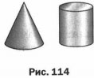  - Определите виды равновесия для тел, изображенных на рисунке 115.  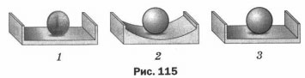  - Останется ли в равновесии стержень, висящий на нити, если один его конец согнуть вдвое (рис. 116)? Ответ обоснуйте.  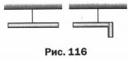 | Шуткин Александр Сергеевич, 89041201056, 22062009a@gmail.com
3 | Русский язык | Пунктуация  Параграф 84 | Упражнение 511 | Упражнение 512 | Казакова Дарья Олеговна,  89500648737
4 | Английский язык | Обучение чтению | Учебник, 1 часть, стр 59, упр 5А,В | Учебник, 1 часть, стр 59, упр 5А,В | Пожитная О.В. 89041214840, Dolgova84@yandex.ru
5 | История | Повседневная жизнь народов Украины, Поволжья, Сибири и Северного Кавказа в XVII в. | Прочитать с.113-121учебника | Письменные ответы на вопросы с.121) | Половникова Вера Геннадьевна  Тел.89086636454
6 | Литература | М. М. Зощенко  «Беда» | Пересказ стр 213-216 | Выписать слова из рамочки «Обогащаем свою речь» стр 217 и дать значения этим словам, а также подобрать к ним синонимы. | Казакова Дарья Олеговна,  89500648737
8 мая
1 | Обществознание | Закон на страже природы | Прочитать пар.17 с.140-149 | Письменные ответы на вопросы на с.149 | Половникова Вера Геннадьевна  Тел.89086636454
2 | Музыка | Музыка народов мира. Популярные хиты из мюзиклов и рок-опер. | Знакомство с вокально-инструментальным ансамблем «Песняры» | Прослушайте записи современных исполнителей народной музыки: ансамблей «Песняры», и «Ивана Купала».  В музыкальный дневник самоконтроля, запишите, каких исполнителей народной музыки вы знаете? Запишите названия полюбившихся вам песен. | Рыженкова С.В.  ssemen.76@mail.ru  89500976676
3 | ОБЖ | Общие правила оказания первой медицинской помощи. | Параграф 8.1 | Ответы на вопросы после параграфа. | Бриков И.Н  89526238460.  brikov94@list.ru
4 | Английский язык | Неправильные глаголы | Учебник, 1 часть, стр 61, правило | Выучить три формы неправильных глаголов, данных в таблице | Пожитная О.В. 89041214840, Dolgova84@yandex.ru
5 | География | Географическое положение. Особенности рельефа, его разнообразие. Пар.49-50. Стр.237-244 | Прочитать параграф. Ответить на вопросы в конце параграфа, записать в тетрадь определения | Ответить на вопросы в конце параграфа, устно. | Шестакова Е.В. 89041363726  shestakova elena 59@mail.ru
6 | Физическая культура | Общефизическая подготовка | Подтягивание 1х -max  Отжимание 2 х 25 «М», 2х15 «Д»  Пресс 2 х 25  Прыжки на скакалке – 130 раз  Приседания-2x25 | Дневник самоконтроля .Видео/фото отчет | Шуткин С.А  89041226558  shutkinserg@yandex.ru  Вайбер
12 мая
1 | Информатика | Контрольная работа по теме «Коммуникационные технологии» |  | Ответить на вопросы:  1. Какой из способов подключения к Интернету обеспечивает наибольшие возможности для доступа к информационным ресурсам?  - Постоянное соединение по оптоволоконному каналу;  - Удаленный доступ по коммутируемому телефонному каналу;  - Постоянное соединение по выделенному телефонному каналу;  - Терминальное соединение по коммутируемому телефонному каналу.  2. Модем – это:  - Почтовая программа;  - Сетевой протокол;  - Сервер Интернета;  - Техническое устройство.  3. Электронная почта (Е-mail) позволяет передавать:  - Только сообщения;  - Только файлы;  - Сообщения и приложенные файлы;  - Видеотрансляцию.  4. Какой протокол является базовым в Интернете?  - HTML;  - TCP;  - HTTP;  - TCP/IP.  5. Компьютер, подключенный к Интернету, обязательно имеет:  - IP-адрес;  - WEB-сервер ;  - Домашнюю WEB-страницу;  - Доменное имя.  6. Гиперссылки на WEB-странице могут обеспечить переход:  - Только в пределах данной WEB-страницы;  - Только на WEB-страницы данного сервера;  - На любую WEB-страницу данного региона;  - На любую WEB-страницу любого сервера Интернета.  7. Задан адрес электронной почты в сети Интернет: klero@rambler.spb.ru  Каково имя владельца электронного адреса?  - rambler.spb.ru;  - klero;  - rambler;  - ru. | Шуткин Александр Сергеевич, 89041201056, 22062009a@gmail.com
2 | Алгебра | Решение систем уравнений способом сложения | №1085, 1087 | №1094,1089 | Шпатова А.С. 89643588158, shurlik.78@yandex.ru
3 | Геометрия | Повторение. Треугольники. |  |  | Шпатова А.С. 89643588158, shurlik.78@yandex.ru
4 | География | Климат. Внутренние воды. Пар. 51 стр.245-252. | Прочитать параграф. Ответить на вопросы в конце параграфа, записать в тетрадь определения. | Приготовить сообщение о любой реке Евразии. | Шестакова Е.В. 89041363726  shestakova elena 59@mail.ru
5 | История | Повторительно-обобщающий урок по теме «Россия в XVII в.» | Повторить пар.18-26 | Заполни таблицу на с.86 | Половникова Вера Геннадьевна  Тел.89086636454
6 | Биология | Воздействие человека и его деятельности на животный мир | § 57  Вопросы 1-2 перед §, с.284, устно  Вопросы 1-4 после §, с. 286, устно | Пройти онлайн тест и выслать фото экрана с результатом теста учителю. К экрану прикрепить листочек с указанием вашей фамилии и класса.  https://onlinetestpad.com/ru/testview/256384-722-23-vozdejstvie-cheloveka-na-prirodu  Если у вас нет интернета:  Вопросы 1-4 после §, с. 286, письменно в тетради, фото ответов выслать учителю | Романюк Ирина Дмитриевна,  89041366223, idromaniuk@mail.ru
7 | Русский язык | Пунктуация  Параграф 84 | Упражнение 513 | Упражнение 514 | Казакова Дарья Олеговна,  89500648737
13 мая
1 | Алгебра | Решение задач с помощью систем уравнений. | №1099, 1100 | №1101,1102 | Шпатова А.С. 89643588158, shurlik.78@yandex.ru
2 | Физическая культура | Общефизическая подготовка | Подтягивание 2х -max  Отжимание 2 х 25 «М», 2 х 15 «Д»  Пресс 2 х 30  Прыжки на скакалке – 150 раз  Приседания-3x25 | Дневник самоконтроля .Видео/фото отчет | Шуткин С.А  89041226558  shutkinserg@yandex.ru  Вайбер
3 | Геометрия | Повторение. Построение треугольника по трем элементам. | 1. Постройте прямоугольный треугольник по гипотенузе и острому углу.  2. Постройте треугольник АВС, у которого АВ =4 см, ВС = 6 см и АС = 4,5 см. | 1. В треугольнике АВС А=90⁰, В=30⁰. Найдите С и установите вид треугольника.  2.В прямоугольном треугольнике АВС В=60⁰, С=30⁰. Найдите АВ, если ВС=10см.. | Шпатова А.С. 89643588158, shurlik.78@yandex.ru
4 | Биология | Одомашнивание животных | § 58  Вопросы 1-2 перед §, с.286, устно  Вопросы 1-4 после §, с. 290, устно | Пройти онлайн тест и выслать фото экрана с результатом теста учителю. К экрану прикрепить листочек с указанием вашей фамилии и класса.  https://onlinetestpad.com/ru/testview/281358-domestikaciya-i-selekciya-zhivotnykh  Если у вас нет интернета:  Вопросы 1-4 после §, с. 290, письменно в тетради, фото ответов выслать учителю | Романюк Ирина Дмитриевна,  89041366223, idromaniuk@mail.ru
5 | Русский язык | Повторение | Сделать морфемный разбор слов вскоре, торопливо, слегка,  выяснив,  выбравшись, невысокие, называемой, медленно, узнав. | Сделать словообразовательный разбор слов вскоре, торопливо, слегка,  выяснив,  выбравшись, невысокие, называемой, медленно, узнав. | Казакова Дарья Олеговна,  89500648737
6 | Английский язык | Наречие yet, already | Учебник, 1 часть, стр 65, правило | Учебник, 1 часть, стр 65, упр 7 | Пожитная О.В. 89041214840, Dolgova84@yandex.ru
7 | Литература | Стихотворения о родной природе. | Выразительное чтение стр 220-230 | Выучить наизусть одно из стихотворений стр 220-230 | Казакова Дарья Олеговна,  89500648737
14 мая
1 | Физическая культура | Влияние физических упражнений на организм человека | Подтягивание 3х -max  Отжимание 1х 30 «М», 2 х 15 «Д»  Пресс 2 х 30  Прыжки на скакалке – 150 раз  Приседания-3x30 | Дневник самоконтроля .Видео/фото отчет | Шуткин С.А  89041226558  shutkinserg@yandex.ru  Вайбер
2 | Физика | КПД простых механизмов.  П. 65 | Ответить на вопросы 1 – 5 на стр. 192 | Решить задачу:  - На коротком плече рычага подвешен груз массой 1 т. Для его подъема к длинному плечу приложили силу 2,5 кН. Груз подняли на высоту h1 = 0,08 м, при этом точка приложения движущей силы опустилась на высоту h2 = 0,4 м. найти коэффициент полезного действия рычага. | Шуткин Александр Сергеевич, 89041201056, 22062009a@gmail.com
3 | Русский язык | Повторение | Выполнить морфологический разбор слов: валяются, схваченный, разматывая, сразу, камень. | Выполнить морфологический разбор слов: притихшей, щуря, черный, выяснив, путь. | Казакова Дарья Олеговна,  89500648737
4 | Английский язык | Likes/Dislikes | Учебник, 1 часть, стр 67, правило | Выучить правило | Пожитная О.В. 89041214840, Dolgova84@yandex.ru
5 | История | Контроль знаний по теме «Россия в XVII в.» | повторить пар.18-26 | Перечисли наиболее значимые, на твой взгляд, события, повлиявшие на развитие России в XVII в | Половникова Вера Геннадьевна  Тел.89086636454
6 | Литература | Роберт Бернс  «Честная бедность» | Прочитать стр 243-244 | Ответить на вопрос письменно стр 244 вопрос 1 | Казакова Дарья Олеговна,  89500648737
15 мая
1 | Обществознание | Повторение по теме «Человек и природа» | Повторить материал темы | выполнить Практикум на с.150 | Половникова Вера Геннадьевна  Тел.89086636454
2 | Музыка | Популярные хиты из мюзиклов и рок-опер. | Знакомимя с популярными мбзиклами .»Метро», «Ромео и Джульетта», «Призрак оперы». | Запишите в музыкальный дневник самоконтроля названия понравившихся вам мюзиклов. . | Рыженкова С.В.  ssemen.76@mail.ru  89500976676
3 | ОБЖ | Оказание первой медицинской помощи при наружном кровотечении. | Параграф 8.2 | Доклад. | Бриков И.Н  89526238460.  brikov94@list.ru
4 | Английский язык | Словообразование | Учебник, 1 часть, стр 75, правило | Выучить правило | Пожитная О.В. 89041214840, Dolgova84@yandex.ru
5 | География | Природные зоны. Народы и страны Евразии. Пар.52 стр.252-262. | Прочитать параграф. Ответить на вопросы в конце параграфа, записать в тетрадь определения | Стр.262 вопр.10 письменно. | Шестакова Е.В. 89041363726  shestakova elena 59@mail.ru
6 | Физическая культура | Общефизическая подготовка | Подтягивание 3х -max  Отжимание 1 х 30 «М», 2х15 «Д»  Пресс 2 х 30  Писедания-3x30 | Дневник самоконтроля .Видео/фото отчет | Шуткин С.А  89041226558  shutkinserg@yandex.ru  Вайбер
18 мая
1 | Физика | Энергия. Потенциальная и кинетическая энергия. Превращение энергий.  П. 66 - 68 | Упр. 34 № 1, 2, 3 | Упр. 35 № 1, 2, 3 | Шуткин Александр Сергеевич, 89041201056, 22062009a@gmail.com
2 | ИЗО | История искусства и история человечества. Стили и направления в изобразительном искусстве |  | Рисунок на свободную тему | Прасолец Л.Ю.  Prasolets@mail.ru  89500511145
3 | Русский язык | Повторение | Составить предложения и подчеркнуть грамматические основы:  1)Простое предложение  2)Сложное предложение  3)Распространённое предложение  4)Нераспространённое предложение  5)Односоставное предложение  6) Двусоставное предложение. | Составить предложения:  - С прямой речью  - С обращением  - С однородными членами предложения | Казакова Дарья Олеговна,  89500648737
4 | Алгебра | Решение задач на выполненную работу и движение с помощью систем уравнений | №1111,1112 | №1113 | Шпатова А.С. 89643588158, shurlik.78@yandex.ru
5 | Технология | Вышивание по свободному контуру | & 26 стр. 129 | ответить на вопросы | Арефьева Татьяна Владимировна  т. 89501464563  е-mail: atv-1978@yandex.ru
6 | Технология | Атласная и штриховая гладь | & 27 стр. 131 | Выполнить практическую работы | Арефьева Татьяна Владимировна  т. 89501464563  е-mail: atv-1978@yandex.ru
 | Технология | 1) Основные требования к проектированию изделия.  2) Экономические расчёты при выполнении проекта. | & 34-35 | ПБР, Ответить на вопросы Стр.124 | Шолохов Анатолий Александрович  т. 89526127742 е-mail: sholohov.anatoly  @yandex.ru
 | Технология | 1) Работа над проектом.  2) Работа над проектом. | Работа над проектом. | Фото на вайбер, эл. почту | Шолохов Анатолий Александрович  т. 89526127742 е-mail: sholohov.anatoly  @yandex.ru
19 мая
1 | Инфоматика |  | рассмотреть веб ресурс: https drive google com file d 1 TCFbZ1keTMRz9Kp  PFxAFg7IPIOdgDUM_8 view?usp=sharing |  | Шуткин Александр Сергеевич, 89041201056, 22062009a@gmail.com
2 | Алгебра | Контрольная работа по теме «Системы линейных уравнений» | - Решите систему уравнений методом подстановки:  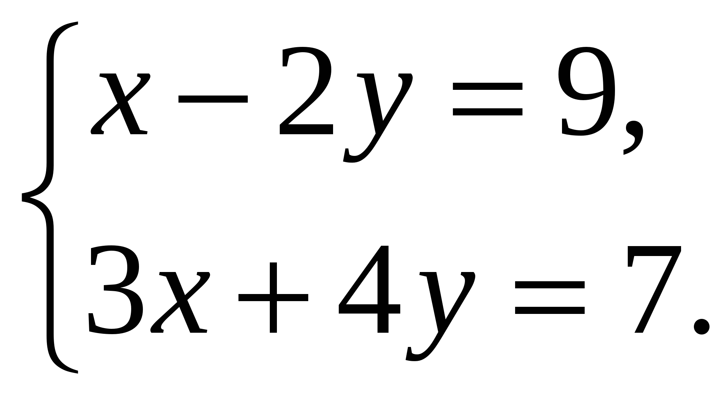  - Решите систему уравнений методом сложения:  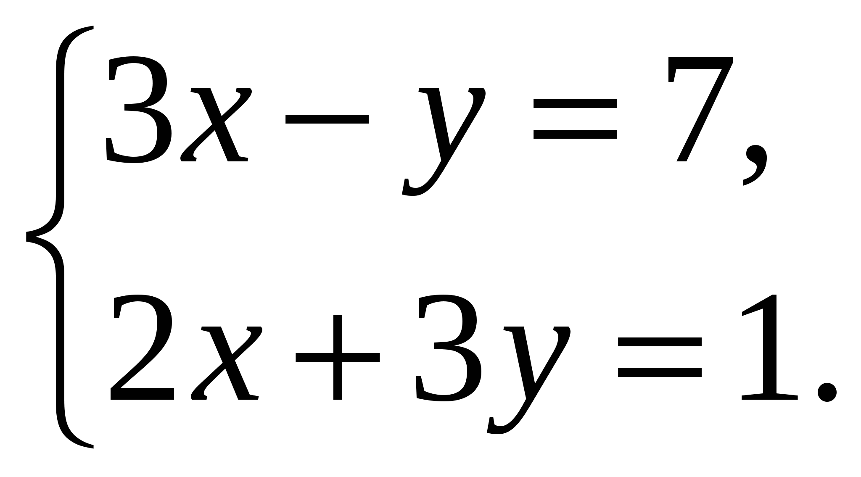  - Кассир разменял 500-рублевую купюру на 50-рублевые и 10-рублевые, всего 22 купюры. Сколько было выдано кассиром 50-рублевых и 10-рублевых купюр в отдельности?  - Прямая y=kx+b проходит через точки А(5;0) и В(-2;21). Найдите k и b и запишите уравнение этой прямой.  - Решите систему уравнений:  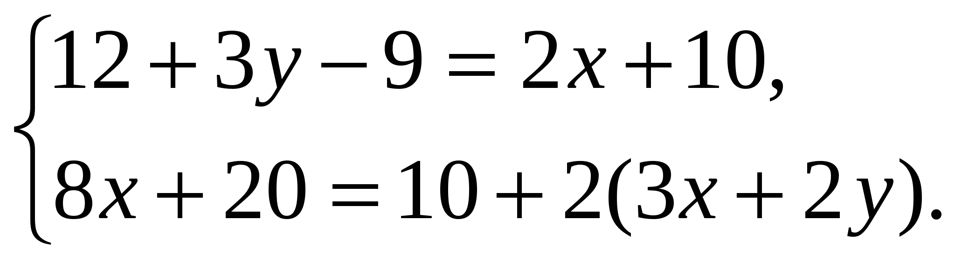 |  | Шпатова А.С. 89643588158, shurlik.78@yandex.ru
3 | Геометрия | Повторение. Соотношения между сторонами и углами треугольника | 1.Один из углов равнобедренного треугольника равен 96°. Найдите два других угла треугольника.  2. Один из углов прямоугольного треугольника равен 60°, а сумма гипотенузы и меньшего катета равна 18 см. Найдите гипотенузу и меньший катет. | В треугольнике СDЕ проведена биссектриса ЕF, угол C = 90°; уголD = 30°. Докажите, что треугольник DЕF – равнобедренный. | Шпатова А.С. 89643588158, shurlik.78@yandex.ru
4 | География | Страны Европы. Пар.53-58. По желанию. На выбор. | Прочитать параграф. Ответить на вопросы в конце параграфа, записать в тетрадь определения | Подготовить сообщение о любой стране Европы. | Шестакова Е.В. 89041363726  shestakova elena 59@mail.ru
5 | История | Защита творческих проектов (Народы России в XVII в ) | Подготовить сообщение про один из народов России XVII в  (основа сообщения с.81-87 учебника) | Используя учебник и дополнительные источники подготовить сообщение. | Половникова Вера Геннадьевна  Тел.89086636454
6 | Биология | Законы России об охране животного мира. Система мониторинга. | § 59  Вопросы 1-2 перед §, с.290, устно  Вопросы 1-4 после §, с. 292, устно | Пройти онлайн тест и выслать фото экрана с результатом теста учителю. К экрану прикрепить листочек с указанием вашей фамилии и класса https://obrazovaka.ru/test/ohrana-zhivotnyh-3-klass.html  Если у вас нет интернета, ответьте письменно в тетради на вопросы и фото ответов вышлите учителю:  1. В основе законов РФ об охране животного мира лежит Конституция РФ, принятая ….  2. В какой статье Конституция РФ гласит: «Каждый должен сохранять природу и окружающую среду, бережно относиться к природным богатством»?  3. В каком году принят федеральный закон «Об особо охраняемых природных территориях»?  4. В какой статье Конституция РФ гласит: «Земля и другие природные ресурсы используются и охраняются в РФ как основа жизни и деятельности народов, проживающих на соответствующей территории»?  5. Как называется федеральный закон, который регулирует отношения охраны и использования животного мира, сохранения и воссоздания среды его обитания для обеспечения биологического разнообразия?  6. Наблюдение, оценка и прогноз состояния окружающей среды в связи с хозяйственной деятельностью человека, называется….  7. В ходе учёта выявляется….. ….. особей данного вида – это даёт дополнительную информацию о состоянии животных.  8. Кроме службы глобального мониторинга, в нашей стране сегодня формируется Единая государственная система какого мониторинга? | Романюк Ирина Дмитриевна,  89041366223, idromaniuk@mail.ru
7 | Русский язык | Повторение | Объяснить пословицу : «Своя земля и в горсти мила». | Объяснить пословицу: «Вода камень точит». | Казакова Дарья Олеговна,  89500648737
20 мая
1 | Алгебра | Повторение темы: «Выражения. Тождества. Уравнения» | - Упростить выражение:  а) 8х + 5у – 12х – у;  б) -6(4 + х) + 8(х – 6);  в) 2,8(5х – 6у) – (7х – 8у) 1,2;  г) – (у – 7,4 + х) + (11,6 – у).  - Решить уравнения:  а) (х + 9)(6х - 4) = 0;  б) 7х + 3 = 30 – 2х;  в) 3,4 + 2у = 7(у – 2,3);  г) 4(х + 7) – 15 = 4х + 11. | - Лодка плыла по течению реки 2,8ч и против течения 3,4ч. Путь, пройденный лодкой по течению, оказался на 4,4 км меньше пути, пройденного ею против течения. Найти скорость лодки в стоячей воде, если скорость течения реки 2 км/ч.  - На соревнованиях участники получили следующие баллы: 3; 3; 2; 4; 3;1; 1; 4; 0;3.  Для полученного ряда чисел найдите среднее арифметическое, размах и моду. | Шпатова А.С. 89643588158, shurlik.78@yandex.ru
2 | Физическая культура | Общефизическая подготовка | Подтягивание 3х -max  Отжимание 2 х 25 «М», 2х15 «Д»  Пресс 3 х 25  Прыжки на скакалке – 130 раз  Приседания-2x25 | Дневник самоконтроля .Видео/фото отчет | Шуткин С.А  89041226558  shutkinserg@yandex.ru  Вайбер
3 | Геометрия | Повторение. Параллельные прямые. | 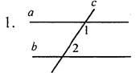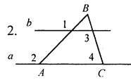  1.Дано: а || b, с - секущая, ∠1 - ∠2 = 102°. Найти: все образовавшиеся углы.  2.Дано: ∠1 = ∠2, ∠3 = 140°. Найти: ∠4.  3. Отрезок АК - биссектриса треугольника САЕ. Через точку К проведена прямая, параллельная стороне С А и пересекающая сторону АЕ в точке N. Найдите углы треугольника AKN, если ∠CAE = 78°. | 1.Отрезок AD - биссектриса треугольника АВС. Через точку D проведена прямая, параллельная стороне АВ и пересекающая сторону АС в точке F. Найти углы треугольника ADF, если ∠BAC = 72°.  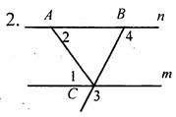  2.Дано: ∠1 = ∠2, ∠3 = 120°. Найти: ∠4. | Шпатова А.С. 89643588158, shurlik.78@yandex.ru
4 | Биология | Охрана и рациональное использование животного мира | § 60  Вопросы 1-2 перед §, с.292, устно  Вопросы 1-5 после §, с. 295, письменно в тетради | Вопросы 1-5 после §, с. 295, письменно в тетради | Романюк Ирина Дмитриевна,  89041366223, idromaniuk@mail.ru
5 | Русский язык | Повторение | Составить текст (7 – 10 предложений ) по типу рассуждение. | Составить текст (7 – 10 предложений ) по типу рассуждение. | Казакова Дарья Олеговна,  89500648737
6 | Английский язык | Введение новых лексических единиц «hand» | Учебник, 1 часть, стр 77, правило | Учебник, 1 часть, стр 77, упр 6 | Пожитная О.В. 89041214840, Dolgova84@yandex.ru
7 | Литература | О. Генри  «Дары волхвов» | Прочитать стр 256-262 | Написать отзыв по произведению «Дары волхвов»(план отзыва отправляла ранее) | Казакова Дарья Олеговна,  89500648737
21 мая
1 | Физическая культура | Общефизическая подготовка | Подтягивание 2х -max  Отжимание 2 х 25 «М», 2 х 20«Д»  Пресс 2 х 30  Прыжки на скакалке – 150 раз  Приседания-3x25 | Дневник самоконтроля .Видео/фото отчет | Шуткин С.А  89041226558  shutkinserg@yandex.ru  Вайбер
2 | Физика | Повторение пройденного материала | Ответить на вопросы:  1. Длина траектории по которой движется тело в течении некоторого промежутка времени.  2. Изменение положения тела в пространстве с течением времени относительно других тел.  3. Линия движения тела при его перемещении от одной точки к другой.  4. Вид движения, который используется для уменьшения силы трения.  5. Явление сохранения скорости тела при отсутствии действия на него других тел | Выполните задания:  - Соотнесите название величины с ее буквенным обозначением  - Собрать из приведенных величин формулы  - Решите задачи  а) Самолет летит со скорость 600 км/ч. Какой путь он пролетит за 6ч?  б) Яблоко массой 100 г имеет объем 50 см3. Определите плотность яблока и выразите ее в кг/м3 | Шуткин Александр Сергеевич, 89041201056, 22062009a@gmail.co
3 | Русский язык | Повторение | Составить текст (10 предложений ) по типу описание. | Составить текст (10 предложений ) по типу описание. | Казакова Дарья Олеговна,  89500648737
4 | Английский язык | Выполнение тренировочных упражнений | Учебник, 1 часть, стр 86, таблица | Выучить глаголы, данные в таблице | Пожитная О.В. 89041214840, Dolgova84@yandex.ru
5 | История | Защита творческих проектов (Народы России в XVII в ) | Подготовить сообщение про один из народов России XVII в  (основа сообщения с.81-87 учебника) – 2урока | Используя учебник и дополнительные источники подготовить сообщение. | Половникова Вера Геннадьевна  Тел.89086636454
6 | Литература | Рей Дуглас Брэдбери  «Каникулы» | Пересказ стр 269-276 | Ответить письменно на вопрос «Какое произведение, прочитанное в 7 классе, мне понравилось больше и почему?». | Казакова Дарья Олеговна,  89500648737
22 мая
1 | Обществознание  . | Итоговое повторение по курсу «Обществознание» 7класс | Повторить материал учебника | Ответить на вопросы на с.152-153 | Половникова Вера Геннадьевна  Тел.89086636454
2 | Музыка | Исследовательский проект | Названия проектов:  1 «Жизнь дает для песен образы и звуки…»  2 «Музыкальная культура родного края»  3 Классика на мобильных телефонах»  4 «Музыка народов мира: красота и гармония»  5 «Камерная музыка: стили, жанры, исполнители» | Подготовить проект на любую выбранную тему. | Рыженкова С.В.  ssemen.76@mail.ru  89500976676
3 | ОБЖ | Оказание первой медицинской помощи при ушибах и переломах и правила транспортировки пострадавшего. | Параграф 8.3 | Доклад. | Бриков И.Н  89526238460.  brikov94@list.ru
4 | Английский язык | Выполнение тренировочных упражнений | Учебник, часть1, стр 87, упр 8 | Учебник, часть1, стр 87, упр 8 | Пожитная О.В. 89041214840, Dolgova84@yandex.ru
5 | География | Обобщение знаний по теме «Евразия» | Подготовка к контрольной работе по теме «Евразия» | Контрольная работа. Стр.320-321 Письменно ответить на вопр. 1, 3, 5, 12,13,20. | Шестакова Е.В. 89041363726  shestakova elena 59@mail.ru
6 | Физическая культура | Влияние физических упражнений на организм человека | Подтягивание 3х -max  Отжимание 1х 30 «М», 2 х 30 «Д»  Пресс 3 х 30  Прыжки на скакалке – 150 раз  Приседания-3x30 | Дневник самоконтроля .Видео/фото отчет | Шуткин С.А  89041226558  shutkinserg@yandex.ru  Вайбер
25 мая
1 | Физика | Итоговая контрольная работа |  | Выполните конт. работу:  - Что из перечисленного не относится к физическим величинам?  А. скорость  Б. масса  В. Свет  - За 5 ч 30 мин велосипедист проехал 99 км. С какой средней скоростью он двигался?  А. 18 км/ч  Б. 18м/с  В. 20км/мин  - Стальной, латунный и чугунный шарики имеют одинаковые объёмы. Какой из них имеет большую массу?  А. Стальной.  Б. Чугунный  В. Латунный.  - Чему равна сила, действующая на тело массой 50 кг, находящееся на поверхности Земли?  А. 0,2 Н  Б. 5 Н  В. 500 Н  - На тело действуют три силы: направленная вверх сила в 10 Н и направленные вниз силы в 9 Н и 5 Н. Куда направлена и чему равна равнодействующая этих сил?  А. направлена вверх и равна 4 Н  Б. направлена вниз и равна 4 Н  В. Направлена вниз и равна 24 Н  - Какое давление оказывает на пол ковер весом 200 Н площадью 4 м³?  А. 50Па  Б. 80Па  В. 0, 5 Па  - Какие две физические величины имеют одинаковые единицы измерения?  А. Сила и работа  Б. Работа и мощность  В. Работа и энергия  - Какова кинетическая энергия самолета массой 20 т, летящего на высоте 10 км со скоростью 150 м/с?  А. 2,25 МДж  Б. 225 МДж  В. 425 МДж  - Если полезная работа при перемещении груза равна 300 Дж, а затраченная при этом работа составила 400Дж, то КПД такого механизма равен:  А. 50%  Б. 75%  В. 25%  - В жидкости находятся два шара одинаковой массы, сделанные из алюминия и меди. На какой из шаров действует самая большая выталкивающая сила?  А. медный  Б. Алюминиевый  В. Сила одинаковая | Шуткин Александр Сергеевич, 89041201056, 22062009a@gmail.com
2 | ИЗО | Крупнейшие музеи изобразительного искусства и их роль в культуре |  |  | Прасолец Л.Ю.  Prasolets@mail.ru  89500511145
3 | Русский язык | Повторение | Поставить ударение в словах : шофер, жалюзи, прибыл, звонишь, взята, километр, начатый, столяр. | Поставить ударение в словах : красивее, фарфор, начала, балуясь, досуха, торты, черпая, кухонный. | Казакова Дарья Олеговна,  89500648737
4 | Алгебра | Повторение темы: «Степень с натуральным показателем» | 1.Выполните действие:  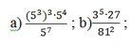  2. Упростите выражение:  1. с⁹с² ; 2. b⁸: b⁵ ; 3. (a⁵)³  3.Найдите значение выражения -3х²+7 при х= -5.  1-5х² при х= -4. | 1.Вычислите:  а) -10²∙0,2 б) (-1 )³ в) 1⁷-(-1)⁷  2.Выполните действия:  а) х⁴∙х ; б) у⁶:у² ; в) (-2с⁶)⁴  г) (m³∙m⁴)²∙(2m)³ | Шпатова А.С. 89643588158, shurlik.78@yandex.ru
5 | Технология | Творческий проект «Подарок своими руками» | стр. 145 | Работа над проектом | Арефьева Татьяна Владимировна  т. 89501464563  е-mail: atv-1978@yandex.ru
6 | Технология | Творческий проект «Подарок своими руками» | стр. 152 | выполнить презентацию для защиты проекта | Арефьева Татьяна Владимировна  т. 89501464563  е-mail: atv-1978@yandex.ru
 | Технология | 1) Защита проекта  2) Защита проекта | Работа над проектом. | Фото на вайбер, эл. почту | Шолохов Анатолий Александрович  т. 89526127742 е-mail: sholohov.anatoly  @yandex.ru

